Tugas Kecil 1 IF2211 Strategi Algoritma

Semester II tahun 2019/2020

**Penyelesaian Persoalan Convex Hull dengan Algoritma *Brute Force***

Sumber: Design and Analysis of Algorithm 3rd Edition, Anany Levitin, 2012, Pearson Education

Salah satu hal penting dalam komputasi geometri adalah menentukan *convex hull* dari kumpulan titik. Himpunan titik pada bidang planar disebut *convex* jika untuk sembarang dua titik pada bidang tersebut (misal *p* dan *q*), seluruh segmen garis yang berakhir di *p* dan *q* berada pada himpunan tersebut. Contoh gambar 1 adalah poligon yang *convex*, sedangkan gambar 2 menunjukkan contoh yang *non-convex*.

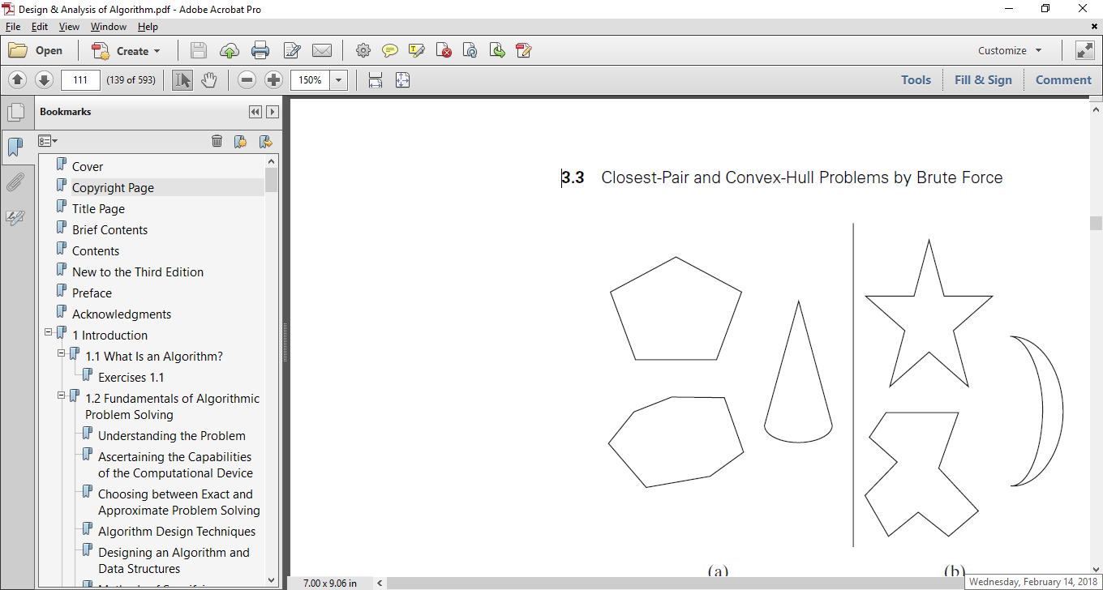 

Gambar 1 convex Gambar 2 non-convex

*Convex Hull* dari himpunan titik S adalah himpunan *convex* terkecil yang mengandung S. Untuk dua titik, maka convex hull berupa garis yang menghubungkan 2 titik tersebut. Untuk tiga titik yang terletak pada satu garis, maka *convex hull* adalah sebuah garis yang menghubungkan dua titik terjauh. Sedangkan *convex hull* untuk tiga titik yang tidak terletak pada satu garis adalah sebuah segitiga yang menghubungkan ketiga titik tersebut. Untuk titik yang lebih banyak dan tidak terletak pada satu garis, maka convex hull berupa poligon *convex* dengan sisi berupa garis yang menghubungkan beberapa titik pada S. Contoh *convex hull* untuk delapan titik dapat dilihat pada gambar 3.

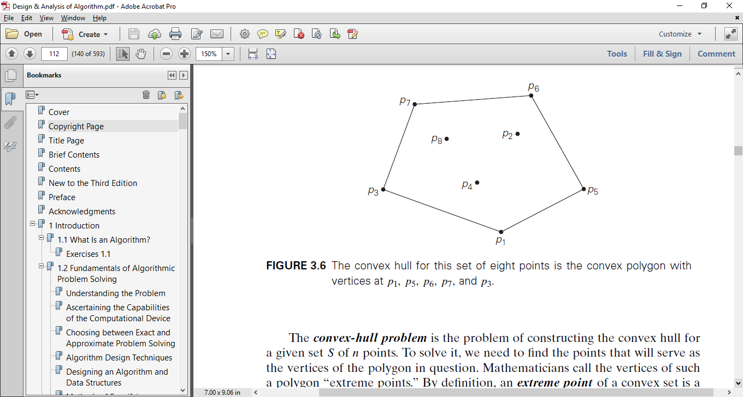

Gambar 3 *Convex Hull* untuk delapan titik

Pemanfaatan dari *convex hull* ini cukup banyak. Pada animasi komputer, pemindahan suatu objek akan lebih mudah dengan memindahkan *convex hull* objek untuk *collision detection*. Pada bidang statistik, *convex hull* juga dapat mendeteksi *outliers* pada kumpulan data. *Convex hull* juga dapat digunakan dalam persoalan optimasi, karena penentuan titik ekstrimnya dapat membatasi kandidat nilai optimal yang diperiksa.

*Convex hull* dapat ditemukan dengan algoritma *brute Force* dan algoritma *Divide and Conquer*. Pada Tugas Kecil 1 ini digunakan algoritma *brute force* saja.

**Spesifikasi tugas**

Buatlah sebuah aplikasi sederhana dalam Bahasa C/C++/Java (pilih salah satu) untuk menentukan *convex hull* dari kumpulan titik yang diberikan dalam bidang dua dimensi. Masukan dari program adalah banyaknya titik (yaitu *n*), dan kemudian titik sebanyak *n* dibangkitkan secara acak oleh program. Setiap titik dinyatakan dengan korordinat (*x*, *y*).

Luaran program adalah himpunan titik yang membentuk *convex hull*, dan waktu yang diperlukan untuk menemukan *convex hull* (tidak termasuk waktu membaca data dan menuliskan luaran). Tuliskan spesifikasi komputer yang digunakan.

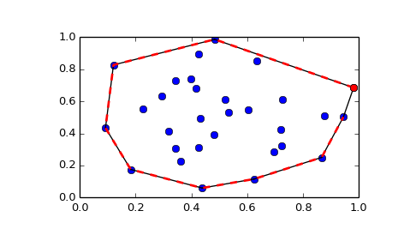

Bonus (10) jika dapat menampilkan semua titik dan *convex hull* yang terbentuk. Khusus untuk proses penggambaran dapat menggunakan *library* yang tersedia bebas (*freeware*).

Contoh untuk n=4, dan titik yang dibangkitkan adalah sebagai berikut:

(12, 32)

(45, 98)

(65, 12)

(10, 30)

Maka himpunan titik yang membentuk *convex hull* dinyatakan sebagai senarai (list) sebagai berikuit: [(10, 30),(45, 98),(65, 12),(10,30) ]

Program dibuat per orang dan dikumpulkan minggu depan (Hari Rabu, 22 Januari 2020) pada saat jam kuliah. Yang dikumpulkan adalah

1. Laporan *hard copy* di kelas masing-masing, berisi:
2. Algoritma *brute force* dan kompleksitasnya,
3. Kode program,
4. *Screen-shot* input-output program untuk *n* = 5, *n* = 10, *n* = 20.
5. Kode program dikumpulkan ke *dropbox* pada tautan berikut: <http://irklab.site/tucil1stima>

* **Dilarang keras** *copy paste* program dari Internet atau dari sumber lain. Program harus dibuat sendiri, tidak boleh sama denga teman.

* Tambahkan cek list berikut (centang dengan √) di dalam laporan anda untuk memudahkan Asisten dalam menilai:

|  |  |  |
| --- | --- | --- |
| Poin | Ya | Tidak |
| 1. Program berhasil dikompilasi |  |  |
| 1. Program berhasil *running* |  |  |
| 1. Program dapat menerima input dan menuliskan output. |  |  |
| 1. Luaran sudah benar untuk semua *n* |  |  |